八年级第一学期物理期末试卷

一、选择题(共 14 个小题,共 30 分。1-12 小题的四个选项中,只有一个选项符合题意,每小题 2
分;13-14 小题的四个选项中,至少有两个选项符合题意,全选对的得 3 分,选对但不全的得 2 分, 有错选或不选的不得分)
- 下列估测中，最接近实际的是（ ）
  - 教室内课桌的高度约为
  - 物理课本的宽度约为 C．做眼保健操所用的时间约为
D．中学生脉搏跳动一次的时间约为
- 下列有关误差的说法中，正确的是（ ）
  - 多次测量取平均值可以消除误差 B．误差是不遵守仪器的使用规则产生的C．只要认真测量，就可以避免误差 D．选用精密仪器测量可以减小误差
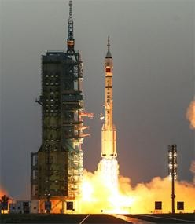
- 如图所示，2023 年 5 月 30 日上午，长征二号 F 遥十六运载火箭载着带有三名航天员的神舟十六号飞船点火升空。升空过程中（ ）

  - 以地面为参照物，航天员是静止的B．以飞船为参照物，航天员是运动的C．以地面为参照物，飞船是运动的D．以发射塔为参照物，飞船是静止的
- 一位女士由于驾车超速而被警察拦住。警察走过来对她说：“太太，您刚才的车速是 60 千米每小时!”
这位女士反驳说：“不可能的!我才开了 7 分钟，还不到一个小时，怎么可能走了 60 千米呢?”从以上对话可知，这位女士没有理解下而哪个科学概念（ ）
  - 速度 B．时间 C．路程 D．以上都不是
- 甲、乙两物体均做匀速直线运动，它们通过的路程之比为 4：3，所用时间之比为 2：9，则它们的速度之比是（ ）
A．6：1 B．8：27 C．1：6 D．5：6

- 关于速度 ，下列说法正确们是（ ）

  - 运动时间短的物体速度一定大B．运动路程长的物休速度一完大C．物体运动越快，运动的越远
D．时间相同，物体运动的路程越长，速度越大
- 如图所示，朱鹮和中华风头燕鸥都是国家一级保护动物。朱鹮有着“东方宝石”之称，中华风头燕鸥被称为“神话之鸟”，下列说法正确的是（ ）
  - 我们听到朱鹮发出的声音可能是超声波
  - 只要朱鹮的发声部位振动，我们就一定能听到声音
  - 朱鹮和中华凤头燕鸥发出的声音音调相同时，它们的响度一定相同D．人们依据音色的不同，能区分出朱鹮和中华风头燕鸥的声音
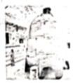
- 如图是邢台开元寺金代大铁钟，它体型巨大，高 ，直径为 ，质量超过 。据记载，当年每以巨木撞击时，钟声粗犷沉鸣，声闻数里，关于大钟钟声的说法正确的是（ ）

  - 大钟的钟声是通过空气传入人耳的
  - 声闻数里，说明声音的响度只与振幅有关 C．僧众根据钟声进行活动，说明声音能传递能量D．钟声粗犷沉鸣，说明大钟发出的声音的音调高
- 部分智能手机有智慧语音功能，手机主人说出已录人的“唤醒词”就可以唤醒手机，这是利用声音特性中的（ ）
  - 音调 B．响度 C．频率 D．音色
- 如图所示的现像中，下列分析正确的是（ ）
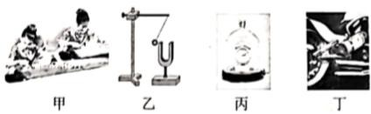
  - 甲图：弹奏古等时，手在不同位罝按弦，目的是改变发出声音的响度

  - 乙图：发声的音叉轻触系在绳上的乒乓球，球多次被弹开，说明发声体在振动C．丙图：抽掉玻璃筸中的空气，听到闹钟铃声的音量不会变化
D．丁图：摩托车上装有消声器，是为了在传播过程中阻断噪声的传播
11．2022 年 3 月 23 日下午，“天宫课堂”第二淉在中国空间站开讲了。下列有关“天宫课堂”的分析正确的是（ ）
A．主要通过音调辦别不同航天员B．航天员讲课是利用声传递能量C．调大直播电视音量是增大响度
D．在地面上听到王王亚平的声音，说明真空可以传声
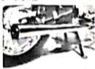
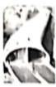
- 嗓声会严重影响人们的工作和生活，因此控制嗓声十分重要，下列措施是在人耳处减弱噪声的是（ ）

  - B．

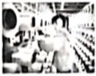
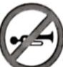
C． D．

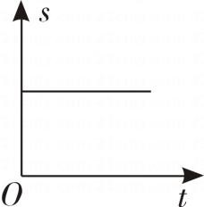
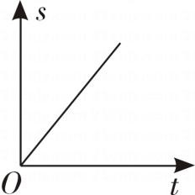
- 我们把物体沿着直线且速度不变的运动，叫匀速直线运动。用s、v 和 分別表示物体的路程、速度和时间，下面四个图像反映物体在做匀速直线运动的是（ ）

  - B．

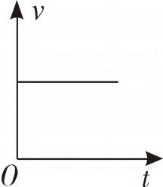
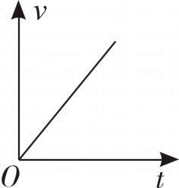
C． D．

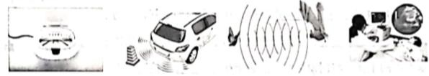
- 如图所示的四个现象中，下列说法不正确的是（ ）
  - 超声波清洗眼镜是利用声可以传递能量，达到清洗眼镜的目的

  - 倒车雷达是利用超声波可以传递能量，发现车身后的障碍物
  - 蝙蝠发出次声波遇到昆虫后反射回来发现昆虫，这种捕食的方法叫“回声定位”
  - “B 超”主要是利用次声波检查孕妇腹内胎儿发育情况

二、填空题（每空２分，共２８分）
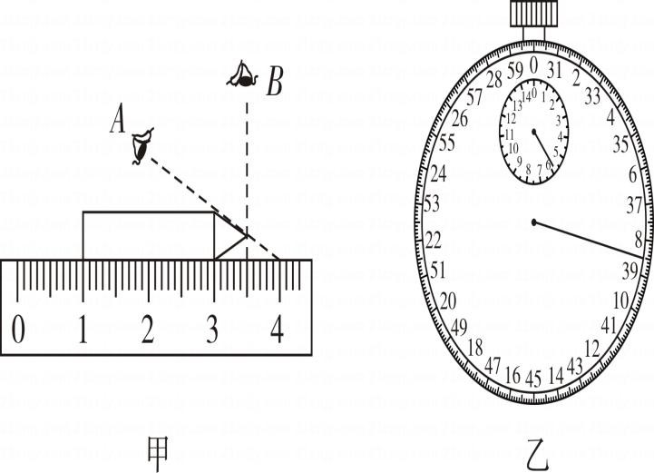
- 甲图中刻度尺的分度值为 ，铅笔的长度是 ，乙图中停表读数是
- 小华对一支铅笔的长度进行 4 次正确测量，记录数据如下： 该铅 笔的长度是 cm
- 如图所示，为了解决偏远地区的配送问题，物流公司采用了无人机快递服务，无人机在带着包裹加速升空过程中，以地面为参照物，包裹是 的，以无人机为参照物，包裹是 的。(以上均选填“静止"或“运动”）。
、
、
、
，
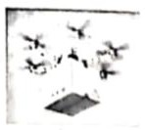
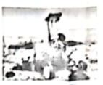
- 如图所示，这是我国“祝融号”火星车在火星进行探测的情景。火星车在火星表面匀速直线行驶 10min， 行驶的路程为 6m，则火星车在火星表面行驶的速度为 m/s

19．2017 年 5 月 5 日，第一架国产大飞机C919 客机在上海浦东国际机场首飞成功，如图所示，飞机在跑道上滑行大约 3000m 后起飞升空、用时约 50s，则飞机在滑行过程中的平均速度约为 km/h，起飞后，以地面为参照物，飞机是 (选填“静止”或“运动”)的。2023 年 5 月 28 日，C919 首次商业执飞，此次航班从上海起飞，在首都机场平稳降落。中国大飞机飞出安全，更飞出志气和希望。乘客听到的

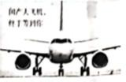
轰鸣声是发动机 产生的。为了安静地休息，乘客戴上了耳罩，这是在 减弱噪声。
- ，二胡是中国古老的民族乐器之一。如图所示，拉二胡时，二胡发出的优美声音是由弦 产生的，在演奏前要定弦，是为了改变声音的 ；正在家中学习的小明为了避免受到楼下二胡演奏声的干扰，将门窗关紧，这属于在 控制噪声。
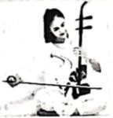

三、实验探究题(共 2 小题，每空 2 分，共 22 分)
- 测“小车的平均速度”实验中，小康设计了如图所示实验装置。小车从斜面的顶端由静止下滑，图中的时间是小车到达 A、B、C 三点时电子表的显示(数字分别表示“时：分：秒”)
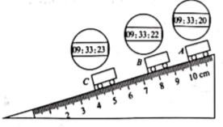
  - 该实验是依据公式 进行测量的；
  - 实验中应使斜面的坡度较 （选填“大”或“小”），目的是 (选填“延长”或“缩短”）运动时间，减小测量时间的误差；
  - AC 段的路珵： ；

  - AC 段的平均速度 ；

  - 若过了 点才停止计时，则测得的平均速度 会偏

  - AC 段平均速度 （选填“大于"“等于”或“小于”）BC 段平均速度

- 学习演奏小提琴过程中，小明发现琴弦发出声音的音调高低受各种因素的影响，他决定对此进行研究，经过和同学们讨论提出了以下几种猜想!

猜想一：琴弦发出声音的音调高低，可能与琴弦的横截面积有关； 猜想二：琴弦发出声音的音调高低，可能与琴弦的长短有关；
猜想三：琴弦发出声音的音调高低，可能与琴弦的材料有关。
为了验证上述猜想是否正确，他和同学们找到了如表所列 4 种规格的琴弦，进行实验。

编号 | A | B | C | D
材料 | 尼龙 | 尼龙 | 尼龙 | 镍合金
长度/cm | 55 | 55 | 80 | ①
横截面积/mm2 | 1 | 0.5 | 1 | 0.5
- 为了验证猜想一，应选编号 两种规格的琴弦进行实验。
- 为了验证猜想二，应选编号 两种规格的琴弦进行实验。
- 在验证猜想三时，小明发现粗心的同学没有把表中的数据填全，表中(1)的位置所缺数据是
- 小明在这个探究实验中，采用的研究方法是

四、计算题(共 3 小题,23 题 8 分,24 题 8 分,25 题 4 分,共 20 分)
- 小明乘坐的火车长 ，火车全部通过一座长 的桥时，所用时间为 。求：
- 火车的速度；
- 小明经过桥所用时间。
- 超凡家到学校有一条长 的平直马路，一次他从学校回家，从踏入这条马路开始就以 的速度匀速行走，当走到马路三分之一时实然下起了大雨，他马上以 们速度匀速跑回家。求：
- 超凡在这条马路上步行过程中所用的时间是多少?
- 超凡在这条马路上行走的平均速度是多少?

- 在 的水中，声音的传播速度是 ，潜艇向海底发出超声波， 收到回声，海水有多深?

1．D
2．D
3．C
4．A
5．A
6．D
7．D
8．A
9．D
10．B
11．C
12．C
- B,C
- B,C,D
15．1mm；2.50；338.5
16．17.57
17．运动；静止
18．0.01
19．216；运动；振动；人耳处
20．振动；音调；传播过程中
21．（1）
（2）小；延长
（3）6.00
（4）0.02
- 小
- 小于
22．（1）AB
（2）AC
（3）55
（4）控制变量法

23．（1）解： ，

火车全部通过桥时距离为 由 得： 火车的速度为 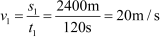
火车的速度为

（2）解： 由题意知， 小明的速度为

由 得： 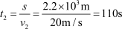
答：小明经过桥所用时间为 。
24．（1）解： 前三分之一路程为 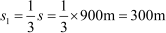步行时所用的时间 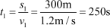
答：超凡在这条马路上步行所用的时间是 ；

（2）解：后三分之二路程

跑步时所用的时间为 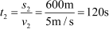
超凡回家所用的总时间为

超凡在这条马路上行走的平均速度 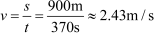答：超凡在这条马路上行走的平均速度是
25．解：根据题意可知， 声波传到海底需要时间 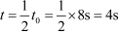由 得： 海水的深度
答： 海水有 6000 米深。

一、单选题

八年级上学期物理期末考试试卷

- 在国际单位制中，质量的主单位是（ ）
  - 克 B．千克 C．米 D．米/秒
- 我们经常说铁比棉花重，实际上比较的是以下哪个物理量（ ）
  - 熔点 B．凝固点 C．密度 D．质量
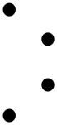
- 如图所示是利用每秒闪光 10 次的照相机装置拍摄的四个物体的频闪照片，其中可能做匀速直线运动的是 （ ）

  - B．

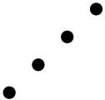
C． D．

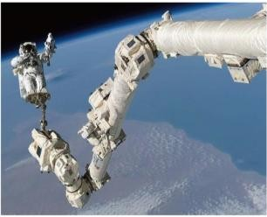
4．2022 年 9 月 1 日下午，神舟十四号飞船问天实验舱上搭载的小机械臂，托举航天员蔡旭哲到达指定位置执行第一次出舱活动，如图在机械臂托举蔡旭哲的过程中，如果我们说航天员是静止的，所选的参照物是 （ ）
A．地球 B．舱内的航天员
C．问天实验舱 D．机械臂的限脚器
- 下述事例中，利用了紫外线的是（ ）
  - 验钞机识别钞票
  - 自行车提示后面车辆的红色尾灯C．汽车的倒车雷达
D．电视遥控器遥控电视
- 如图所示的透镜中，属于凹透镜的是（ ）

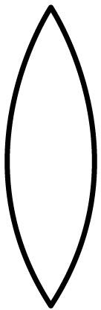
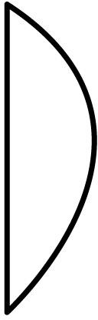
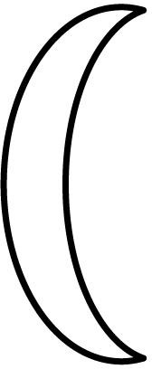
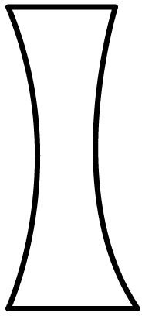
  - B． C． D．

- 关于透镜，下列说法中正确的是（ ） A．光线通过凸透镜后一定会聚于一点B．隔着放大镜看物体总是放大的
C．监控摄像头的镜头相当于一个凸透镜D．凸透镜所成的像都是实像
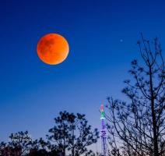
8．2022 年 11 月 8 日，天文爱好者小明在定州观察到美丽的月全食现象，月全食的形成与下列哪种光现象的原理相同（ ）

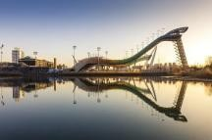
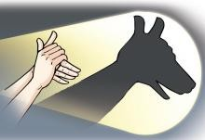
A． 水中倒影 B． 墙上手影

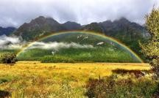
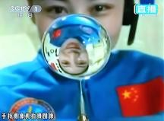
C． 雨后彩虹 D． 水球成像

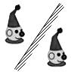
- 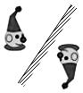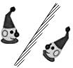如图是物体在平面镜中成像的情况，正确的是（ ）

  - B．

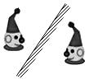
C． D．

10．2022 年 10 月 16 日，中国共产党第二十次全国代表大会在人民大会堂隆重开幕。会上，全体起立，高唱中华人民共和国国歌。下列说法正确的是（ ）
A．参会人员唱出的国歌声是由嘴唇的振动产生的B．国歌伴奏音乐是通过空气传入参会人员耳朵的C．“高唱国歌”中的“高”是指音调高

D．参会人员听到“全体起立”的指令都站起来，说明声音能传递能量

11．显微镜的物镜和目镜，分别相当于（ | ）
A．投影仪 放大镜 |  | B．投影仪 | 照相机
C．照相机 投影仪 |  | D．放大镜 | 照相机
12．2022 年 11 月，我市抗击新冠疫情期间，“白衣战士”们穿上厚重的防护服，戴着护目镜，肩负起抗击疫情的重大责任。护目镜在使用一段时间后，会出现起雾的现象，如图所示，护目镜内“雾气”的形成属于
（ ）
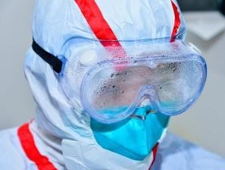
A．熔化 B．汽化 C．液化 D．升华
- 如图所示，现在买东西可以用声波支付了。声波支付的原理是用户通过手机向售货机发出一段超声波，售货机“听”到这段声波后进行自动处理，用户再在自己手机上输入密码，售货机就会“吐”出商品，下列相关说法正确的是（ ）
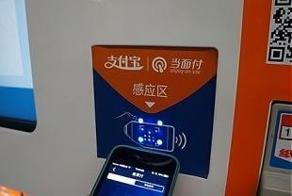
  - 超声波在空气中的传播速度是 3×10⁸m/s B．手机声波支付功能不能在真空环境中使用C．手机发出的超声波不是由物体振动产生的D．只要环境安静，人耳就能听到超声波
- 在“新冠肺炎”疫情防控工作中，体温计发挥了重要作用。关于如图所示的常用液体体温计，下列说法中正确的是（ ）
  - 它此时的示数是 8℃
  - 它不能离开被测人体读数
  - 体温计向外凸起的弧形玻璃面，起到放大镜的作用D．在体温计测量体温过程中体温计中水银的密度不变
- 下列估测最接近实际情况的是（ ）
  - 一张十元人民币的长度约为 5dm

  - 一个篮球的质量约为 600g
  - 刚从冰箱里取出的雪糕的温度约为 4℃ D．中学生百米赛跑的时间大约是 13min
- 中华诗词蕴藏着丰富的物理知识，下列对古诗词中涉及的物态变化解释正确的是（ ）
  - 蜡烛有心还惜别，替人垂泪到天明——“泪”的形成是液化现象，需要放热B．可怜九月初三夜，露似真珠月似弓——露的形成是汽化现象，需要吸热C．欲渡黄河冰塞川，将登太行雪满山——冰的形成是凝固现象，需要吸热D．不知明镜里，何处得秋霜——霜的形成是凝华现象，需要放热
- 已知ρ铜>ρ铁>ρ铝，则质量和体积相等的空心铜球、铁球、铝球，空心部分的体积最大的是（ ）
  - 铜球 B．铁球 C．铝球 D．一样大

二、多选题
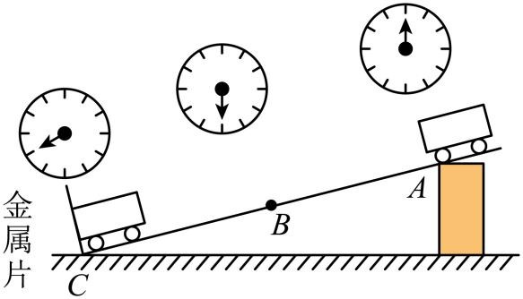
- 如图为“测量物体运动的平均速度”的实验，图中停表的示意图分别表示小车通过斜面 A、B、C 三点的时刻，B 点是全程AC 的中点。小车从A 点运动到C 点的过程中，以下说法正确的是（ ）
  - 实验中应使斜面保持较大的坡度，便于测量时间B．小车AB 段运动所用时间大于 BC 段运动所用时间
C．小车AC 段的平均速度小于BC 段的平均速度
D．若小车过了B 点才停止计时，则测得AB 段的平均速度偏大
- 图甲是小明在做“探究凸透镜成像规律”实验时的装置，图乙是他根据实验数据描绘的物距-像距图像。蜡烛在光具座上移动过程中的三个位置 A、B、C 分别与图像中三点相对应。则下列说法正确的是（ ）
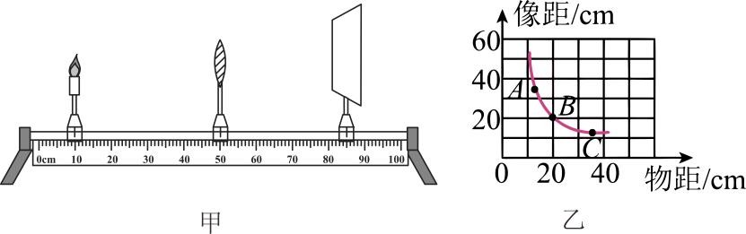
  - 该凸透镜的焦距为 20cm
  - 当蜡烛在A 位置时，移动光屏，可在光屏上呈现烛焰清晰放大的实像
  - 将蜡烛从B 移动到 C 的过程中，所成像逐渐变大

  - 当蜡烛在 C 点时，在紧贴凸透镜的左侧放置一远视镜片，移动光屏，可在光屏上呈现烛焰清晰的实像，此时物距-像距的对应坐标应出现在C 点的正下方
- 某同学根据表中的数据，得出以下四个结论，其中正确的是（ ） 在标准大气压下
物质 | 熔点/℃ | 物质 | 熔点/℃
钨 | 3410 | 锡 | 232
铁 | 1515 | 海波 | 48
铝 | 660 | 固态水银 | -38.8

在常温常压下

物质 | 密度/（kg/m3） | 物质 | 密度/（kg/m3）
铁 | 7.9×103 | 水银 | 13.6×103
铝 | 2.7×103 | 纯水 | 1.0×103
冰 | 0.9×103 | 酒精 | 0.8×103
  - 不能用锡制的器皿熔化铁块
  - 在环境温度为-50℃的严寒地区，可以使用水银温度计C．能装下 1kg 水的瓶子也一定能装下 1kg 的酒精
D．质量为 90g 的水结成冰后，其体积比原来增加了 10cm3

三、填空题
21．2022 北京冬奥会开幕式举世瞩目，小男孩在国旗传递环节中用小号吹奏的《我和我的祖国》响彻全场， 小男孩吹奏时用手按下不同的按键，是为了改变声音的 ，观众能听出是小号发出的声音，这是根据声音的 来判断的，在一些公共场所都有“请将手机调至静音或振动状态”的提示，这是在
处控制噪声。
22．小明做“探究物质的凝固特点”实验时，绘制出如图所示的图像。该物质是 （选填“晶体”或“非晶体”）。图线中 FG 段物质处于 态，此过程中物质 （选填“放出”或“不放出”）热量。
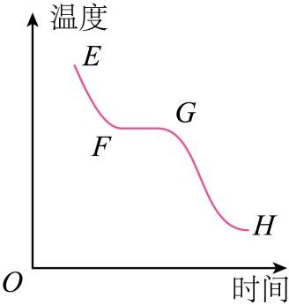

23．2022 年 2 月 4 日举行的北京冬奥会采用了最先进的二氧化碳制冷技术。地下制冷管道内的液态二氧化碳 吸收热量，使地面温度降至零下十几摄氏度；再往地面上浇水，水会 成冰（前两空均填写物态变化名称），水结为冰，体积 （选填“变大”、“变小”或“不变”），已知ρ水＞ρ冰。 24．一束平行光与镜面成 30°角射到平面镜上，如图所示，反射角大小是 ，若将镜面沿逆时针方向转过 10°，则入射光线与反射光线的夹角是 ，人迎着反射光的方向可以看到刺眼的光，而在其他方向却看不到反射光，这是由于发生了 反射（选填“镜面”或“漫”）。
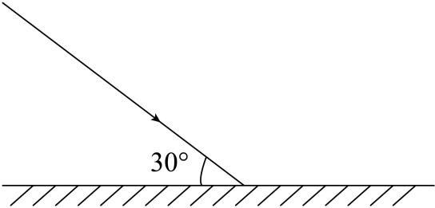
- 为了保护好我们的眼睛，读写时眼睛与书本的距离应保持 25cm 左右。如图是小军写字时的情景，与正确的姿势相比，此时眼睛的晶状体会变 （填“薄”或“厚”），此姿势长时间书写容易患上
（填“近视”或“远视”）眼，需要佩戴 透镜进行矫正。
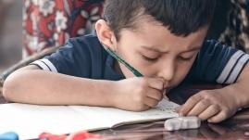
- 某些影片中会出现“大石头”砸在人身上的画面，“大石头”是由密度很 的材料制成的（选填“大”或“小”）。如果我们将“大石头”搬到月球上，它的质量将 （选填“变大”、“变小”或“不变”），月球上 （选填“能”或“不能”）传声。
- 生活中处处有物理：2022 年 7 月 13 日出现的超级月亮 （选填“是”或“不是”）光源；常用的测温枪是利用人体发出的 （选填“红外线”或“紫外线”）来测量体温的；同学们用电脑上网课时， 家中电脑显示器上的彩色画面都是由红、 、蓝三种色光混合而成的。
- 质量为 0.4kg 的空瓶，装满水后的总质量为 1.9kg，则空瓶的容积为 m³，若用该瓶装满酒精后的总质量为 kg，若该瓶能装满某种液体后总质量为 3.1kg，则此液体密度为
kg/m³。（ρ水=1.0×10³kg/m³，ρ酒=0.8×10³kg/m³）

四、作图题
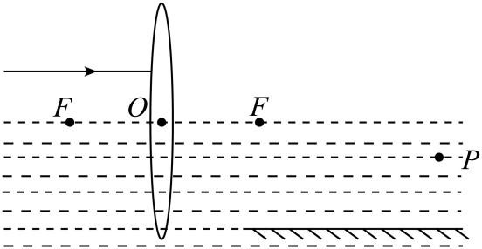
- 如图所示，凸透镜的主光轴与水面重合，F 是凸透镜的焦点，水中有一平面镜。一束与水面平行的光线经凸透镜折射后进入水中，再经过水中的平面镜反射后恰好过 P 点。请画出：

⑴经过凸透镜的折射光线；
⑵进入水中的折射光线；
⑶经平面镜后的反射光线。

五、实验题
- 小辉同学用如图所示的实验装置探究“光的反射和折射规律”。在玻璃水槽中竖直放置的光屏是由 E 和F 两个半圆形光屏组成的，NOM 为两半圆的分界线，其中光屏 F 可绕直径NOM 前后折转。实验测量数据如表所示：
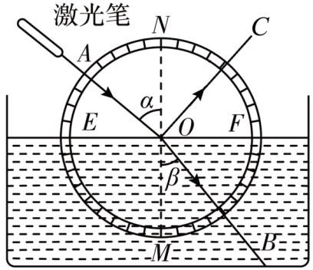

入射角α | 0° | 30° | 45° | 60°
反射角γ | 0° | 30° | 45° | 60°
折射角β | 0° | 22° | 32° | 41°
  - 由表中数据可得到的结论是：当光从空气斜射入水中时，反射角 入射角，折射角入射角，（前两空选填“大于”、“小于”或“等于”）且折射角随着入射角的增大而 （选填“增大”、“减小”或“不变”）；
  - 由表中数据可知，当光从水中以 32°入射角斜射到空气中时，折射角为 ；
  - 分析表中数据猜想，当光从空气射入其他介质时，折射角 （填“可能”或“不可能”）达到
90°；
  - 小辉同学在实验时，当他沿 AO 方向射入一束光，F 光屏上没有反射光和折射光，可能原因是 。
- 如图甲所示是小明在探究水沸腾时的实验装置图。
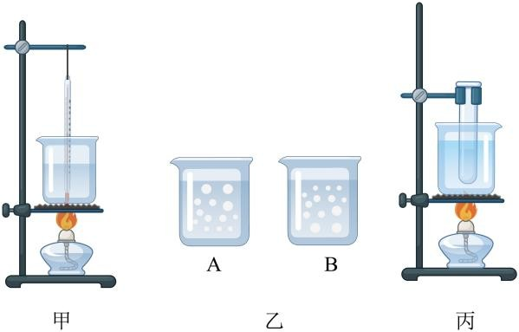
- 指出甲图操作中的一处错误是 ；

- 器材调整好后，用酒精灯给烧杯中的水加热，当水温接近 90℃时每 1min 记录一次温度，并观察水中发生的变化。实验数据如下表所示；
时间/min | 0 | 1 | 2 | 3 | 4 | 5 | 6 | 7 | 8
水的温度/℃ | 90 | 92 | 94 | 96 | 98 | 98 | 95 | 98 | 98

小明由于粗心大意记错了一个实验数据，错误的数据应是第 min 时水的温度，实验收集多组数据是为了 （选填“寻找普遍规律”或“减小实验误差”），由表中数据可知，实验中水的沸点为 ℃；
- 如图乙中A、B 所示，其中 （选填“A”或“B”）图是在第 5min 的气泡的变化情况。
- 小明发现对烧杯中的水加热使水沸腾后，若停止对水加热，水就会停止沸腾，这说明 ；
- 实验中有的同学对温度计玻璃泡中红色液体是不是酒精产生了疑问，查液体沸点表得知酒精的沸点为 78℃（在 1 标准大气压下），由此断定红色液体 （选填“是”或“不是”）酒精；
- 【拓展】小明又做了图丙所示的实验，烧杯和试管中均装有适量的水，发现烧杯中的水沸腾了， 而试管中的水并未沸腾，当小明同学在烧杯的水中加入少量的食盐后，发现试管中的水能够沸腾了，说明加入食盐后水的沸点 （选填“升高”、“降低”或“不变”）。
- 小刚和同学们利用天平、量筒和烧杯等器材测量牛奶的密度。
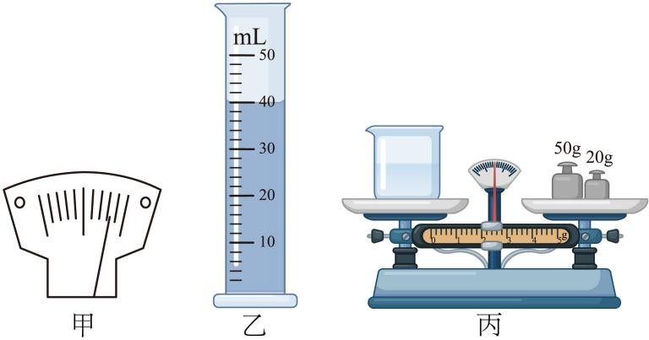
- 小刚将天平放在 桌面上，发现指针如图甲所示，他应先将平衡螺母向 移动， 使天平平衡；
- 天平调节平衡后，用天平测出烧杯和牛奶的总质量为 116g 后，将烧杯中的一部分牛奶倒入量筒， 液面位置如图乙所示，则量筒中牛奶的体积为 cm³；
- 测量烧杯和剩余牛奶的总质量，天平横梁平衡时如图丙所示，则量筒中牛奶的质量为 g；
- 小刚测量的牛奶密度为 kg/m³；
- 在向量筒倒入牛奶时，如果不慎有牛奶溅出，则测出的牛奶密度会 （选填“偏大”、“偏小”或“不变”）；
- 【拓展】另一组的同学在实验时不小心将量筒打碎了，他们利用烧杯、水、天平也测出了牛奶的

密度，请你将下列步骤补充完整并写出密度表达式；
①用天平称出空烧杯的质量 m1；
②往烧杯里倒满水，称出总质量 m2；
③将烧杯中的水倒干净， ，称出总质量m3；
则牛奶的密度ρ牛奶= （用相关字母及ρ水的关系式表示）。

六、计算题
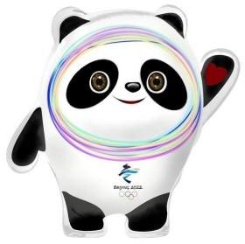
- 如图是 2022 年北京冬奥会的吉祥物——冰墩墩，体现了追求卓越、引领时代的理念。老金匠王师傅用纯金打造了一个空心“金墩墩”。小云想了解一下王师傅制作的“金墩墩”，于是用天平测出它的质量是77.2g，同时也测出了它的体积为 6cm³。（ρ金=19.3×10³kg/m³，ρ水银=13.6×10³kg/m³）
- 这个“金墩墩”中纯金的体积是多少？
- 如果在这个“金墩墩”的空心部分灌满水银，则它的总质量是多少？

1．B
2．C
3．D
4．D
5．A
6．D
7．C
8．B
9．D
10．B
11．A
12．C
13．B
14．C
15．B
16．D
17．A
- B,C
- B,D
- A,D
- 音调；音色；声源
- 晶体；固液共存；放出
- 汽化；凝固；变大
24．60°；100°；镜面
- 厚；近视；凹
- 小；不变；不能
- 不是；红外线；绿
28．1.5×10⁻³；1.6；1.8×10³
29．解：如图所示：

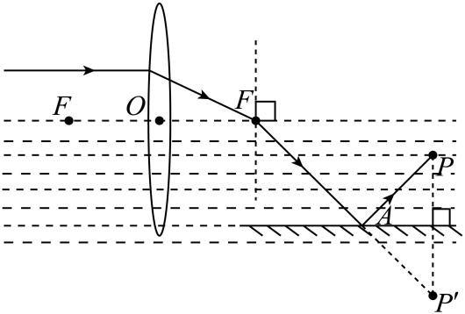

30．（1）等于；小于；增大
（2）45°
- 不可能
（4）F 光屏绕直径NOM 向前或者向后折转了一定角度
31．（1）温度计的玻璃泡接触了容器底
（2）6；寻找普遍规律；98
（3）A
- 沸腾需要吸热
- 不是
- 升高
32．（1）水平；左
（2）40
（3）44
（4）1.1×10³
- 偏大

- 往烧杯里倒满牛奶； 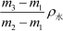
33．（1）解：金的密度为ρ金=19.3×10³kg/m³=19.3g/cm³

“金墩墩”中纯金的体积为 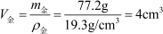答：这个“金墩墩”中纯金的体积是 4cm³
（2）解：这个“金墩墩”空心部分体积为

如果在“冰墩墩”的空心部分灌满水银，则水银的体积为 水银的密度为ρ水银=13.6×10³kg/m³=13.6g/cm³
水银的质量为

它的总质量是

答：如果在这个“金墩墩”的空心部分灌满水银，则它的总质量是 104.4g。

一、单选题

八年级上学期物理期末试卷

- 用最小刻度为 1mm 的刻度尺测量一本书的宽度，下列的数据符合常理而且记录正确的是（ ）
A．186.10cm B．18.610cm C．18.6cm D．18.63cm
- 某学习小组对一辆在平直公路上做直线运动的小车进行观测研究。他们记录了小车在某段时间内通过的路程与所用的时间，并根据记录的数据绘制了路程与时间的关系图像，如图所示。根据图像可以判断
（ ）
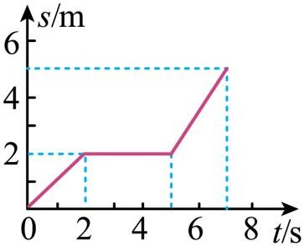
  - 0~2s 内，小车做加速运动
  - 2s~5s 内，小车做匀速直线运动
  - 2s ~7s 内，小车的平均速度是 0.6m/s
  - 小车在 0~2s 内比在 5s~7s 内运动的快
- 下列估计的数据与实际相符的是（ ）
  - 一个鸡蛋的质量约 60g
  - 学校国旗杆的高度约为 8cm
  - 健康的人脉搏跳动一次的时间约 10s D．一本物理教材的质量约为 30kg
- 下列有关声现象的描述中，正确的是（ ）
  - 只要大声说话就能听到回声B．“锣鼓喧天”是指声音的音调高
C．道路两旁安装隔音墙是在声源处减弱噪声
D．利用超声波可以击碎人体内的“结石”，说明超声波可以传递能量
- 用一张光滑的厚纸，做成一个如图所示的小纸锅，在纸锅中装入适量的水，放到火上加热，过一会水就会沸腾，而纸锅不会燃烧。下列说法中正确的是（ ）
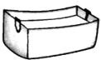

  - 纸锅中的水沸腾时不需要加热B．纸锅中的水沸腾时温度保持不变
C．纸锅不会燃烧是由于火焰的热没有被纸锅吸收
D．纸锅不会燃烧是由于纸的着火点高于酒精灯火焰的温度
- 下列一些关于生活中的物理现象及分析正确的是（ ）
  - 撒盐可以促使雪熔化，说明盐可以提高雪的熔点B．严冬，窗户上的“冰花”结在玻璃的外侧
C．热水瓶口的“白汽”是瓶外的水蒸气液化形成的
D．液化石油气是常温下利用压缩体积的方法液化后储存在钢罐中的
- 把温度为-8℃的冰块投入密闭隔热盛有 0℃水的容器中，经过一段时间后，关于容器中冰的说法正确的是（ ）
  - 冰变多了 B．冰变少了
C．冰的多少没变化 D．以上情况均有可能
- 某实习护士用两支体温计给两位病人测量体温，读数都是 38.5℃，因病人多，护士一时粗心，忘记将该体温计甩一甩，紧接着用酒精擦拭后便直接用于测量另外两人的体温，如果后两位的实际体温分别是36.5℃和 39.5℃，则这两支体温计的读数将分别为（ ）
A．36.5℃、39.5℃ B．都是 38.5℃
C．都是 39.5℃ D．38.5℃、39.5℃
- 一束跟主光轴平行的光通过凸透镜的光路如图所示。下列说法中正确的是（ ）
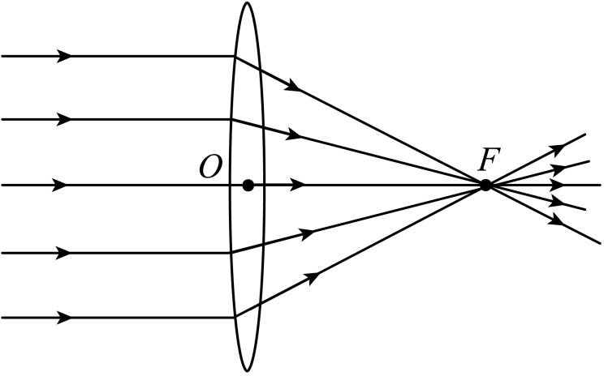
A．O 点为该凸透镜的焦点
B．任意一束平行光经过凸透镜后都可以会聚于 F 点
C．OF 的距离越短，说明透镜的折光能力越强
D．若把图中凸透镜的上半部分用手遮住该凸透镜对光不具有会聚作用
- 下列关于光现象说法正确的是（ ）

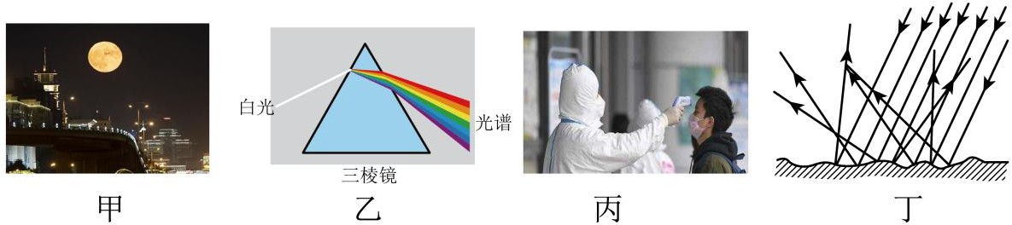

  - 甲图夜晚明月挂在天空，月亮是光源
  - 乙图是白光通过三棱镜发生了色散现象，说明白光是由各种色光混合而成C．丙图新冠防疫期间，用额温枪测体温，额温枪利用紫外线工作
D．丁图光线发生了漫反射，反射光线杂乱无章，不遵循光的反射规律
- 托盘天平横梁上都有标尺和游码，测量物体质量时，向右移动游码的作用是（ ）
  - 相当于向左调节平衡螺母 B．可代替指针用来指示平衡
C．相当于在右盘中加小砝码 D．相当于增加了物体的质量
12．12﹣18 岁是青少年近视的高发期，长时间上网、玩手机等都有可能导致近视。为了加强全民爱眼意识， 我国确定每年 6 月 6 日为“全国爱眼日”。如图所示四幅图中，能正确表示近视眼的成因和矫正的示意图是
（ ）
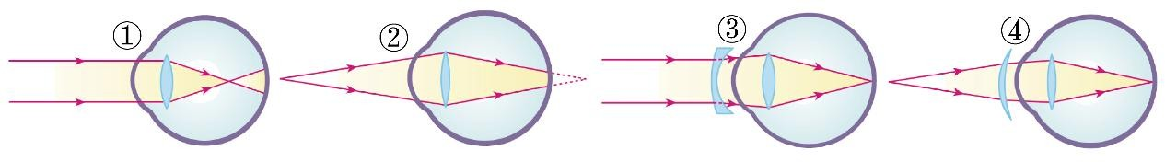
A．①④ B．②④ C．①③ D．②③

二、填空题
- 做好个人防护是抗疫的重要手段，就餐前需向双手喷洒消毒酒精进行消毒。喷洒在手上的酒精会很快变干，此过程中酒精发生了 现象（填物态变化名称），同时双手感觉很凉，表明此物态变化过程需要 。（选填“吸热”或“放热”）
- 婷婷同学站在平面镜前 2m 处，她在平面镜中的像距她 m；她走近平面镜时，她在镜中像的大小将 (选填“变大”、“不变”或“变小”)．
- 如题图，8 个相同玻璃瓶中灌入不同高度的水，仔细调节水的高度。往瓶中吹气，就可以发出“1、2、
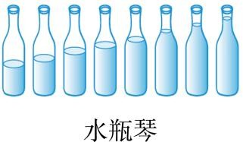
3、4、5、6、7、i”的声音来，这是因为瓶中空气柱发生了 ，最右边发出的是 音（选填“1、2、3、4、5、6、7、i”）。

- 如图所示为一束光从空气斜射到某液面上，与液面的夹角为 30°，且反射光与折射光相互垂直，则反射角是 ，折射角是 ．

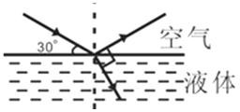

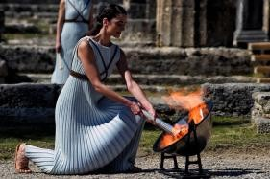
17．2022 年第 24 届冬奥会将在北京召开。如图所示是奥运会圣火采集装置，它是利用 （填“凹” 或“凸”）面镜对光具有会聚作用制成的；在奥运村道路的急拐弯处都装上了 （选填“平面镜”、“凸面镜”或“凹面镜”），以减少事故的发生。在道路两侧都有指示牌，人们能从不同方向看到指示牌，是因为光在指示牌上发生了 （选填“镜面反射”或“漫反射”）。

- 近期，我国进行了“探空火箭”实验，该火箭搭载了多款新型探测仪器，这些仪器在太空中的质量
（选填“变大”“变小”或“不变”），分离前相对于火箭是 （选填“运动”或“静止”）的．
- 生活处处有物理、细心观察皆学问：填写下列物态变化的名称
  - 炒菜时、碘盐不宜与菜一起同加热，这是因为碘在高温下很容易 变成碘蒸气“饱掉”；
  - 冬天水 成冰时．由于体积增大会使水管涨破；
  - 寒冬从室外走进室内时．眼镜的镜片容易变得模糊．这是由于室内高温水蒸气遇到冷的镜片

成小水珠了．
- 新冠肺炎疫情防控期间，医院内氧气的需求量越来越大。某氧气瓶内氧气用掉一半后，瓶内氧气的质量将 （选填“变大”、“变小”或“不变”），密度将 （选填“变大”、“变小”或“不变”）。 21．体积为 1m³ 的冰块全部熔化成水后，水的质量是 kg，水的体积是 m³．（冰的密度为 0.9×10³kg/m³）.

三、作图题
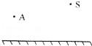
- 如图所示，发光点 S 发出的某光线经平面镜发射后，发射光线恰好经过 A 点，请在图中画出这条光线．
- 在图中根据给出的入射光线画出对应的折射光线。
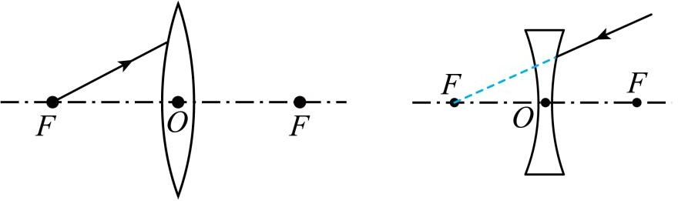

四、实验题

- 如图是一小球从 A 点沿直线运动到 F 点拍摄下的频闪照片，频闪照相机每隔 0.1s 闪拍一次。
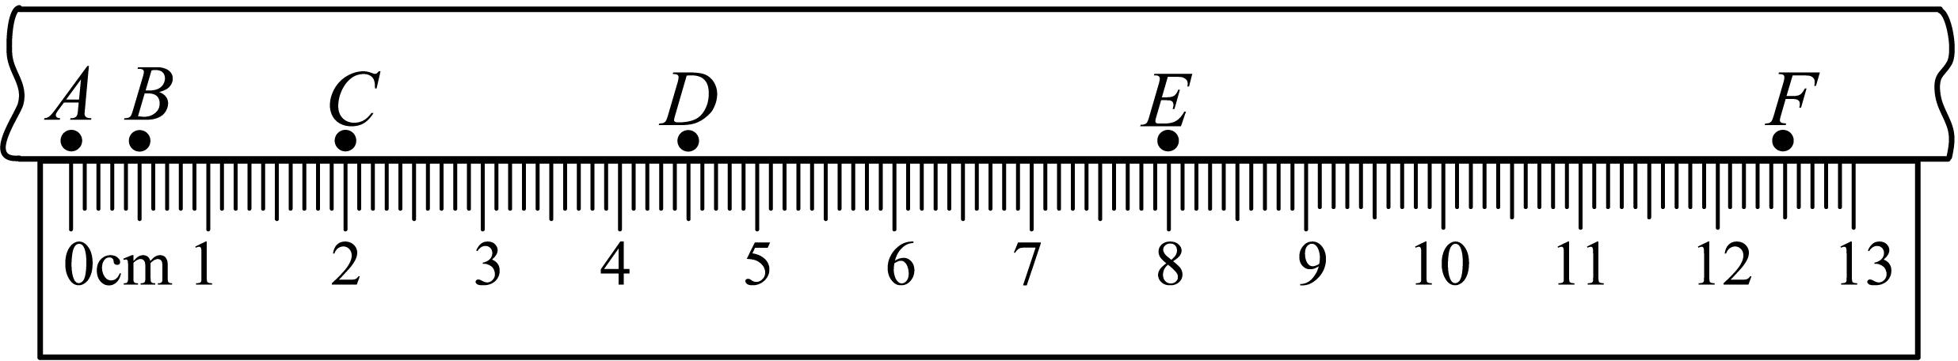
  - 由A 到F，小球在做 直线运动；
  - 小球从A 点运动到D 点的平均速度 （填“大于”“小于”或“等于”）小球从D 点运动到F
点的平均速度；
  - 小球从C 点运动到D 点的平均速度是 m/s。
- 在“探究凸透镜成像规律”的实验中：
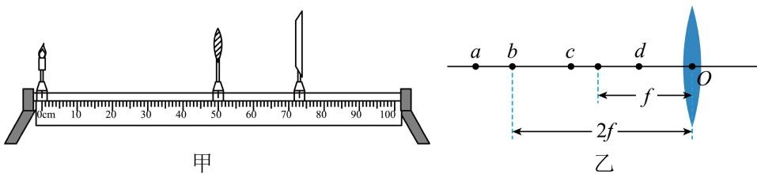
- 如图甲所示，调节烛焰中心、 中心和光屏中心，使之在同一高度上；
- 实验时，蜡烛随着燃烧而变短，光屏上的像将向 (选填“上”或“下”)移动；
- 点燃的蜡烛分别放在 a、b、c、d 四个不同的位置，如图乙所示，其中蜡烛放在 处所得到的实像最小；放在 处得到正立的虚像；在 处的成像原理与放大镜的成像原理相同。26．小阳用天平和量筒测量金属块的密度。
下表是几种常见金属的密度

物质名称 | 密度ρ/（ ）
银 | 10.5×103
铜 | 8.9×103
铝 | 2.7×103

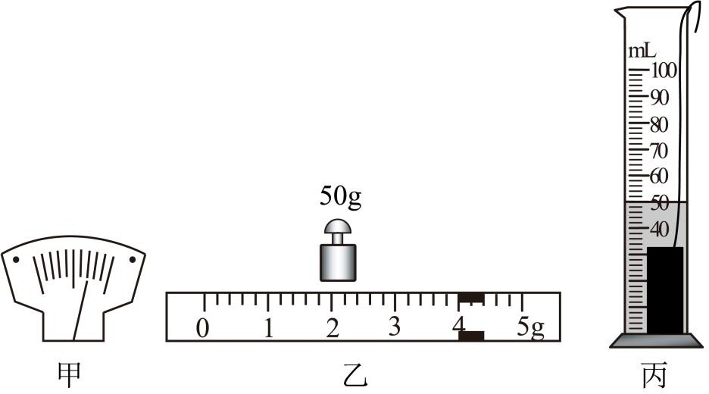
- 在调节天平时，发现指针如图甲所示。为使天平横梁水平平衡，他应将平衡螺母向 端

调；
- 用调节好的天平测量金属块的质量，当天平平衡时，右盘中的砝码质量、游码在标尺上的位置如图乙所示，则此金属块的质量 m= g，用细线系住金属块放入装有 30mL 水的量筒内，水面如图丙所示，则金属块的体积 V= cm³。金属块的密度是ρ= g/cm³；
- 查密度表（如表所示），金属块可能是 。

五、计算题
- 一辆汽车在平直公路上行驶，在前 5min 内运动的路程 s1=3km，停车 5min 后又以 20m/s 的速度匀速行驶 10min。求：
  - 汽车在后 10min 内运动的路程s2；
  - 汽车在全程中的平均速度 v。
- 一个空瓶的质量是 500 克，装满水后的总质量是 900 克，若这瓶改装某种油，装满油后的总质量是 820
克，求这种油的密度？

1．D
2．C
3．A
4．D
5．B
6．D
7．A
8．D
9．C
10．B
11．C
12．C
13．汽化；吸热
14．4；不变
15．振动；i
16．60°；30°
- 凹；凸面镜；漫反射
- 不变；静止
19．（1）升华
- 凝固
- 液化
20．变小；变小
21．900；0.9
- 解：如图所示；
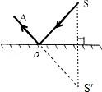
- 解：如图所示：

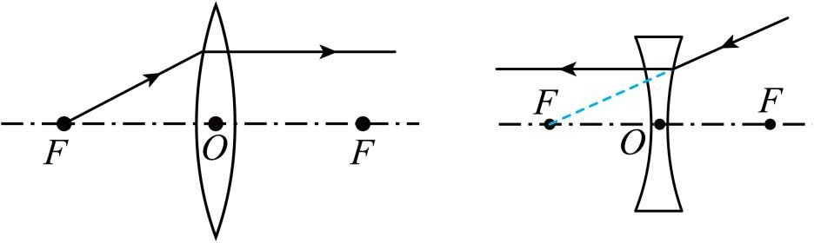

24．（1）变速（加速）
（2）小于
（3）0.25
25．（1）凸透镜
- 上
- a；d；d
26．（1）左
（2）54；20；2.7×10³
（3）铝
27（．1）解：由 ，汽车在后 10min 内运动的路程s2 为答：汽车在后 10min 内运动的路程是 12km
（2）解：汽车在全程中的平均速度v 为 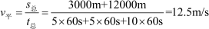答：汽车在全程中的平均速度是 12.5m/s。
28．解：空瓶的质量 装满水的总质量
瓶子中水的质量

由 可知，瓶子中水的体积 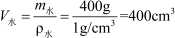由于瓶子装满了水，所以瓶子的容积
装满油后的总质量

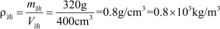
则瓶子中油的质量 瓶子中油的体积
则油的密度

以上内容仅为本文档的试下载部分，为可阅读页数的一半内容。如要下载或阅读全文，请访问：https://d.book118.com/998002103127006035

